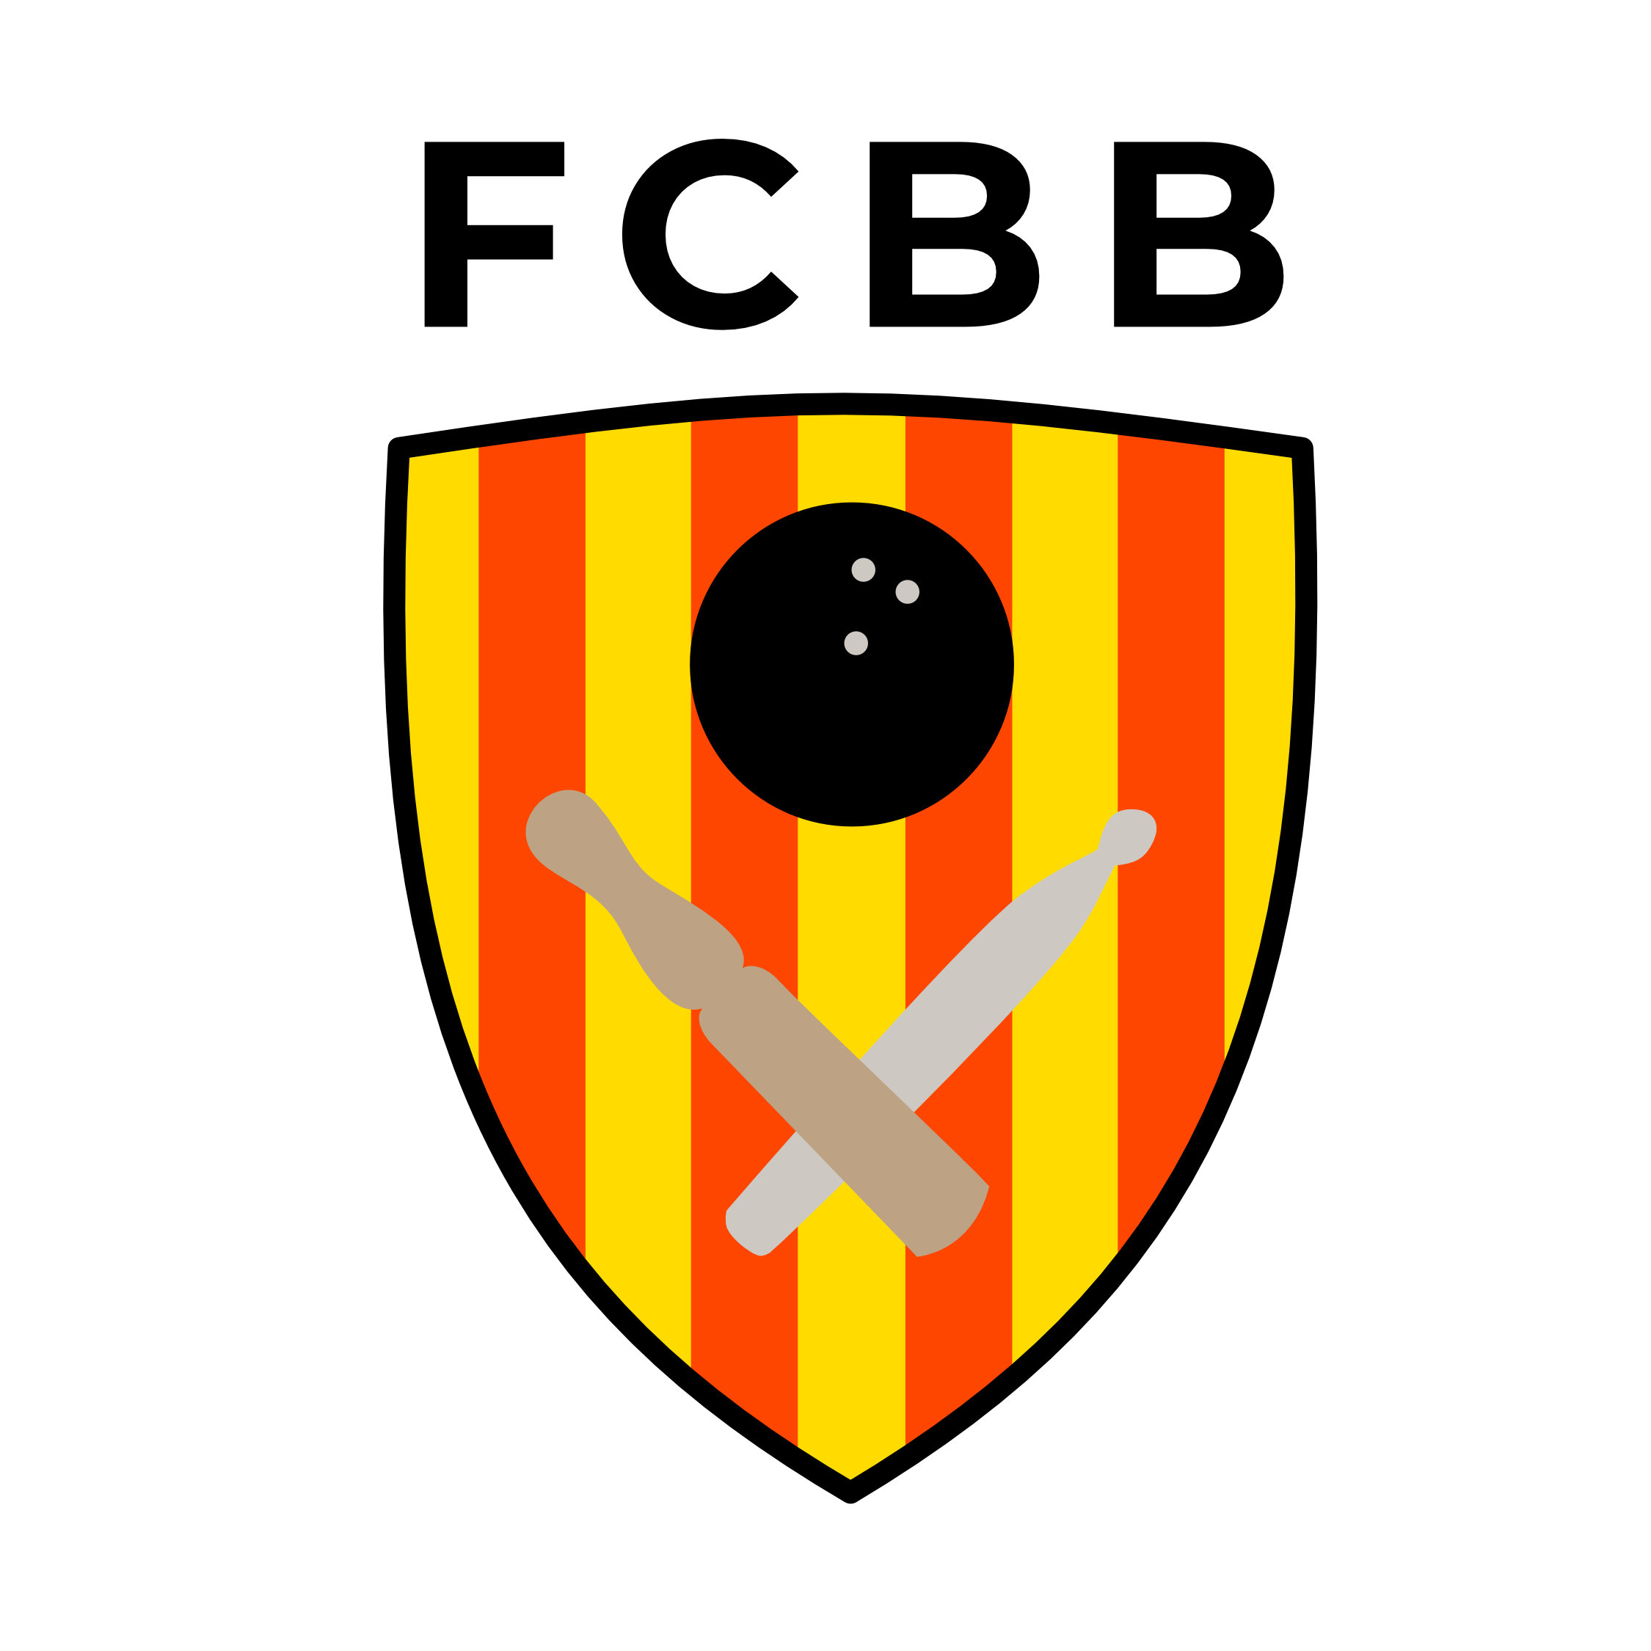

Federació Catalana de Bitlles i Bowling
www.fcbb.cat

FEDERACIÓ CATALANA DE BITLLES I BOWLING
Registre de sortida
___________________________

Número: S/231/2024
Data: 4/10/2024

A/ Clubs de Bitlles Catalanes

Assumpte: Convocatòria sol·licitud organització campionats

Benvolguts presidents i presidentes,

Us informem que s’obre el termini de sol·licitud per a l’organització de les competicions següents:

- Campionat de Catalunya de Clubs
- Campionat de Catalunya individual sènior i sub 25
- Campionat de Catalunya individual infantil
- Final a vuit de la Copa Generalitat
- Final circuit parelles mixtes

A més d’aquests campionats es pot sol·licitar l’organització del Gran Premi Catalunya (06/09/2025), sempre que es compleixi un aniversari rellevant o hi hagi un esdeveniment important que ho justifiqui.

Tots els clubs interessats ens haureu d’enviar abans del 31 d’octubre de 2024, el full reglamentari que us adjuntem complimentat juntament amb l’escrit de suport per part de l’Ajuntament local, al correu electrònic. gerència.fcbb@fcbb.cat , un cop rebudes les sol·licituds la junta directiva estudiarà les propostes i comunicarà les seus.

Cordialment,

Roser Romero
Gerent
Federació Catalana de Bitlles i Bowling

S’adjunta full de petició i la normativa o requeriments per a l’organització

